Rapport du projet du cours de remise à niveau en base de données

Jeanne Barastier

Tom Bartier

Yann Roblin

Sommaire A compléter

Introduction

Dans le cadre du cours de remise à niveau de la première année de master en base de données nous devons réaliser en groupe un projet. Le but est d’introduire, et de familiarisé les personnes ne venant pas de la licence informatique aux bases de la conception d’une base de données, aux commandes et langage SQL et à la création d’une application simple via le langage de programmation python. Le projet se sépare en deux étapes distinctes. La première étape consiste à concevoir et construire une base de données de notre choix. La deuxième étape consiste à réaliser une application qui exploitera cette base de données.

Les consignes

Le travail qui nous est demandé n’est pas uniquement la création d’une base de données mais belle et bien la réalisation d’un petit projet. C’est pour cela qu’en plus d’une série de tables nous devons réaliser une série de tâches. Tout d’abord nous devons choisir un contexte pour notre base de données. Après en avoir choisi un, il faut créer un cahier des charges afin de définir nos objectifs. Ensuite viens la conception du Modèle Entités Association (MEA) de notre base de données. Une fois les étapes précédentes réalisé nous pouvons passer à la partie SQL du projet. Tout d’abord il y a la création des tables décrites dans la MEA. Une fois créées, nous devons remplir les tables à l’aide de requête. En plus des tables nous devons ajouter au moins deux déclencheurs. Une fois la base créée nous écrirons une série pertinente d’instructions afin de la valider ainsi que deux exemple cas d’utilisations concurrentes qui poserai des problèmes. Tout ceci est à terminer et à rendre lors du premier rendu fin septembre. Une application exploitant la base de données doit être présenté fin octobre.

Librairie

Le projet qu’on a choisi est la création d’une application à destination du personnel d’une librairie non initié à SQL. Elle doit principalement permettre de mettre à jour et consulter les stocks, les achats et les emprunts de livres. Nous avons fait ce choix car il s’agit d’un exemple simple et longuement traité pendant la licence. Comme il s’agit un d’un projet d’initiation la base de données sera assez simple et ne comportera donc que les éléments que nous jugeons essentiels.

Cahier des charges A compléter

- L’application sera destinée au personnel d’une librairie non initié à SQL.

- Toutes les actions autorisées doivent être possible via un faible nombre de bouton et de renseignement.

- Elle leur permet de consulter les différentes tables de la base de données via des actions simples par un non initié à SQL.

- Elle doit permettre au personnel de modifier les différentes tables de la base de données via des actions simples pour un non initié à SQL.

- Elle doit envoyer un feedback pour chaque action effectuée sur la base de données par le personnel. Le feedback sera probablement du texte.

La Base de Données

Figure 1 MEA de la librairie

- Une table « Auteurs » qui contient les informations de chaque auteur des livres proposé à la vente ou à l’emprunt. Chaque auteur est différentié par un identifiant unique de type entier. Un auteur possède un nom, un prénom, une date de naissance, la date de sa mort qui est vide si l’auteur est en vie, et une nationalité.

- Une table « Editeurs » qui contient une liste d’éditeurs. Chaque éditeur est différentié par un identifiant unique. Un éditeur possède un nom, le nom et prénom du patron, et le nom du pays dans lequel est installé la direction.

- Une table « Livres » qui contient les références des livres de la librairie proposés à la vente ou à l’emprunt. L’ISBN sera l’identifiant unique pour chaque référence de livre. Un livre possède un titre, l’identifiant unique de la table Auteurs de l’auteur qui l’a écrit, l’identifiant unique de la table Editeur de l’éditeur qui le publie, une date de sortie, le genre, la quantité disponible dans les rayons de la librairie et un prix d’achat.

- Une table « Clients » qui contient les informations des clients. Chaque client est différentié par un identifiant unique de type entier. Un client possède un nom, un prénom et une date de naissance.

- Une table « Achat » qui contient l’historique d’achat de la librairie. Un achat est différentié par un numéro unique. Pour chaque achat il est renseigné l’identifiant unique du client, l’ISBN du livre, la date d’achat, la quantité d’exemplaire acheté et le prix total.

- Une table « Emprunt » qui contient l’historique d’emprunt. Chaque emprunt est différentié par un numéro unique. Pour chaque emprunt il est renseigné l’ISBN du livre, la date de début de l’emprunt, la date de fin de l’emprunt, le statut de l’emprunt c’est-à-dire si le livre est rendu ou non, et l’état du livre. L’état du livre et le statut de l’emprunt sont déclarés avec deux nouveaux domaines. L’état du livre pourra être bon, ou mauvais au début de l’emprunt et sera mis à jour à la fin. Si le livre n’est pas rendu à temps, son état sera perdu. Si le livre est rendu en retard, la date de fin de l’emprunt sera décalée au jour du rendu et le statut ne sera plus perdu. Si le livre est rendu en avance, la date de fin sera aussi modifiée au jour où le livre a été rendu.

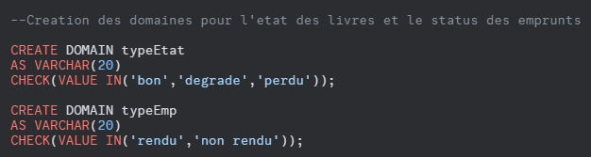

Figure 2 Domaines

Les déclencheurs

Nous avons créé plusieurs déclencheurs qui mettent à jour les tables ou les complètes en fonction de certaines actions.

Le premier déclencheur s’enclenche à chaque insertion dans la table achat. Il permet de vérifier qu’il y ait assez de stock pour la commande, puis dans un second temps de calculer le prix total d’une commande d’achat grâce à la quantité d’exemplaire et le prix de base d’un livre. Si les stocks tombent à zéro, ils sont automatiquement réapprovisionnés avec cinq nouveaux exemplaires. Comme il s’agit d’une simulation simplifiée nous considérons qu’une commande à un fournisseur est automatiquement faite et qu’elle est instantanément délivrée et en rayon.

Le deuxième déclencheur se déclenche lors d’un nouvel emprunt. Il vérifie qu’il y ait assez de stock, et mes à jours la quantité d’exemplaire.

Le troisième déclencheur s’enclenche après qu’un emprunt soit rendu. Il met à jour le statut à rendu et met à jours la quantité en stock.

Requêtes

Afin de prouver la pertinence et les possibilités de notre base de données, nous avons écrit un certain nombre de requête. En voici certain exemple :

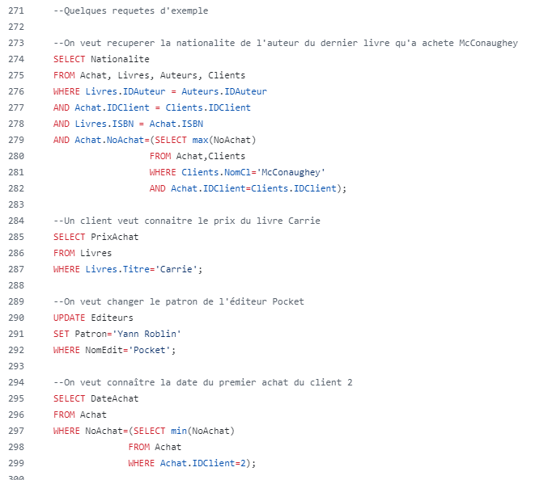

Figure 3 Exemples de requête

Concurrence

Première situation :

Nous avons 2 vendeurs, le premier vendeur reçoit un coup de téléphone d'un client qui demande un livre, le vendeur consulte la table Livres (Lecture) et voit qu'il en reste un exemplaire, le client demande qu'on lui mette de côté le livre.

Au même moment un client entre dans le magasin et achète le livre, le vendeur met à jour la table Livres (écriture), le livre est en rupture, le premier vendeur veut mettre à jour la table Livres pour l'achat du client qui l'a appelé mais il rencontre une erreur car le

livre est passé en rupture.

Deuxième situation :

Un vendeur vient de recevoir une livraison, il veut donc modifier la quantité disponible d'un livre (écriture). Au même moment, un client veut acheter ce livre (et donc modifier la quantité aussi, en écriture). Le SGBD va donc traiter les requêtes en série, d'abord la première puis la seconde.

Pour aller plus loin A compléter

Conclusion A compléter